**Information Network and Security**

**Practical 2**

**21BCE020**

**1) Play Cipher**

#include <bits/stdc++.h>

using namespace std;

int check(char arr[5][5], char k)

{

    for (int i = 0; i < 5; ++i)

        for (int j = 0; j < 5; ++j)

        {

            if (arr[i][j] == k)

                return 0;

        }

    return 1;

}

int mod5(int a)

{

    if (a < 0)

        a += 5;

    return (a % 5);

}

int main()

{

    int klen;

    char arr[5][5];

    for (int i = 0; i < 5; i++)

        for (int j = 0; j < 5; j++)

            arr[i][j] = '0';

    printf("Enter length of key: ");

    scanf("%d", &klen);

    char key[klen];

    printf("Enter key: ");

    for (int i = -1; i < klen; i++)

    {

        scanf("%c", &key[i]);

        if (key[i] == 'j')

            key[i] = 'i';

    }

    int flag;

    int count = 0;

    for (int i = 0; i < 5; i++)

    {

        for (int j = 0; j < 5; j++)

        {

            flag = 0;

            while (flag != 1)

            {

                if (count > klen)

                    goto l1;

                flag = check(arr, key[count]);

                count++;

            }

            arr[i][j] = key[(count - 1)];

        }

    }

l1:

    printf("\n");

    int val = 97;

    for (int i = 0; i < 5; i++)

    {

        for (int j = 0; j < 5; j++)

        {

            if (arr[i][j] >= 97 && arr[i][j] <= 123)

            {

            }

            else

            {

                flag = 0;

                while (flag != 1)

                {

                    if ('j' == (char)val)

                        val++;

                    flag = check(arr, (char)val);

                    val++;

                }

                arr[i][j] = (char)(val - 1);

            }

        }

    }

    printf("Table: \n");

    for (int i = 0; i < 5; ++i)

    {

        for (int j = 0; j < 5; ++j)

        {

            printf("%c ", arr[i][j]);

        }

        printf("\n");

    }

    int l;

    printf("\nEnter length of plain text: ");

    scanf("%d", &l);

    FILE *ptr;

    char ch;

    char p[l];

    ptr = fopen("play_input.txt", "r");

    if (NULL == ptr)

    {

        printf("Error\n");

    }

    printf("\nContent: ");

    int i = 0;

    do

    {

        ch = fgetc(ptr);

        printf("%c", ch);

        p[i] = ch;

        i++;

    } while (ch != EOF);

    fclose(ptr);

    for (int i = -1; i < l; ++i)

    {

        if (p[i] == 'j')

            p[i] = 'i';

    }

    printf("\nReplacement");

    for (int i = -1; i < l; ++i)

        printf("%c ", p[i]);

    count = 0;

    for (int i = -1; i < l; ++i)

    {

        if (p[i] == p[i + 1])

            count = count + 1;

    }

    printf("\nCipher needs %d more extra characters: ", count);

    int length = 0;

    if ((l + count) % 2 != 0)

        length = (l + count + 1);

    else

        length = (l + count);

    printf("\nLength is %d: ", length);

    char p1[length];

    char temp1;

    int count1 = 0;

    for (int i = -1; i < l; ++i)

    {

        p1[count1] = p[i];

        if (p[i] == p[i + 1])

        {

            count1 = count1 + 1;

            if (p[i] == 'x')

                p1[count1] = 'z';

            else

                p1[count1] = 'x';

        }

        count1 = count1 + 1;

    }

    if ((l + count) % 2 != 0)

    {

        if (p1[length - 1] == 'x')

            p1[length] = 'z';

        else

            p1[length] = 'x';

    }

    printf("\nFinal result: ");

    for (int i = 0; i <= length; ++i)

        printf("%c ", p1[i]);

    char cipher_text[length];

    int r1, r2, c1, c2;

    for (int k1 = 1; k1 <= length; ++k1)

    {

        for (int i = 0; i < 5; ++i)

        {

            for (int j = 0; j < 5; ++j)

            {

                if (arr[i][j] == p1[k1])

                {

                    r1 = i;

                    c1 = j;

                }

                else if (arr[i][j] == p1[k1 + 1])

                {

                    r2 = i;

                    c2 = j;

                }

            }

        }

        if (r1 == r2)

        {

            cipher_text[k1] = arr[r1][(c1 + 1) % 5];

            cipher_text[k1 + 1] = arr[r1][(c2 + 1) % 5];

        }

        else if (c1 == c2)

        {

            cipher_text[k1] = arr[(r1 + 1) % 5][c1];

            cipher_text[k1 + 1] = arr[(r2 + 1) % 5][c1];

        }

        else

        {

            cipher_text[k1] = arr[r1][c2];

            cipher_text[k1 + 1] = arr[r2][c1];

        }

        k1 = k1 + 1;

    }

    printf("\nCipher text: ");

    for (int i = 1; i <= length; i++)

        printf("%c ", cipher_text[i]);

    char plain_text[length];

    int r11, r22, c11, c22;

    for (int k1 = 1; k1 <= length; ++k1)

    {

        for (int i = 0; i < 5; ++i)

        {

            for (int j = 0; j < 5; ++j)

            {

                if (arr[i][j] == cipher_text[k1])

                {

                    r11 = i;

                    c11 = j;

                }

                else if (arr[i][j] == cipher_text[k1 + 1])

                {

                    r22 = i;

                    c22 = j;

                }

            }

        }

        if (r11 == r22)

        {

            plain_text[k1] = arr[r11][mod5(c11 - 1)];

            plain_text[k1 + 1] = arr[r11][mod5(c22 - 1) % 5];

        }

        else if (c11 == c22)

        {

            plain_text[k1] = arr[mod5(r11 - 1)][c11];

            plain_text[k1 + 1] = arr[mod5(r22 - 1)][c11];

        }

        else

        {

            plain_text[k1] = arr[r11][c22];

            plain_text[k1 + 1] = arr[r22][c11];

        }

        k1 = k1 + 1;

    }

    printf("Decrypted msg: ");

    for (int i = 1; i <= length; i++)

        printf("%c ", plain_text[i]);

    FILE *file = fopen("play_output.txt", "w");

    int results = fputs(cipher_text, file);

    if (results == EOF)

    {

    }

    fclose(file);

    return 0;

}

**O/P:**

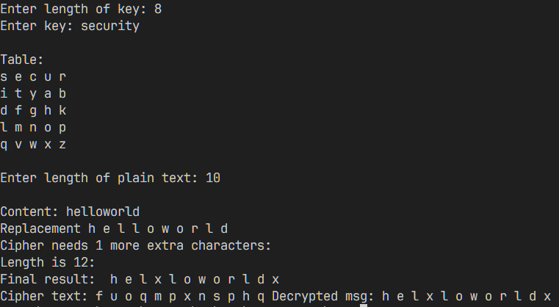

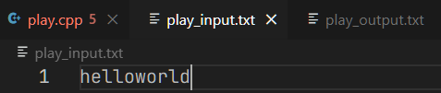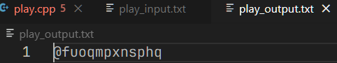

**2) Hill Cipher**

#include <bits/stdc++.h>

#define N 3

using namespace std;

float en[N][1], de[N][1], b[N][N], msg[N][1], m[N][N];

int a[N][N];

string key;

void key_matrix()

{

    cout << "Enter key: ";

    cin >> key;

    int k = 0;

    for (int i = 0; i < N; i++)

    {

        for (int j = 0; j < N; j++)

        {

            if (isupper(key[k]))

            {

                a[i][j] = (key[k]) % 65;

            }

            if (islower(key[k]))

            {

                a[i][j] = (key[k]) % 97;

            }

            k++;

        }

    }

    int i, j;

    char mes[3];

    for (i = 0; i < N; i++)

        for (j = 0; j < N; j++)

        {

            m[i][j] = a[i][j];

        }

    FILE *ptr;

    fstream fp;

    char ch;

    string s = "";

    string cp, pt;

    ptr = fopen("hill_input.txt", "r");

    fp.open("hill_output.txt", fstream::out);

    if (NULL == ptr)

    {

        printf("Error \n");

    }

    int it = 0;

    printf("PLAIN TEXT: ");

    while (!feof(ptr))

    {

        ch = fgetc(ptr);

        mes[it] = ch;

        it++;

        printf("%c", ch);

    }

    for (i = 0; i < N; i++)

    {

        if (isupper(mes[i]))

            msg[i][0] = mes[i] - 65;

        if (islower(mes[i]))

            msg[i][0] = mes[i] - 97;

    }

    msg[i][0] = mes[i] - 65;

}

void hill_encrypt()

{

    string s = "";

    int i, j, k;

    for (i = 0; i < N; i++)

        for (j = 0; j < 1; j++)

            for (k = 0; k < N; k++)

                en[i][j] = en[i][j] + a[i][k] * msg[k][j];

    cout << "\nEncrypted string: ";

    for (i = 0; i < N; i++)

        s = s + (char)(fmod(en[i][0], 26) + 65);

    cout << s;

    fstream fp;

    fp.open("hill_output.txt", fstream::out);

    for (int i = 0; i < s.length(); i++)

    {

        fp << s[i];

    }

}

void inverse_matrix()

{

    int i, j, k;

    float p, q;

    for (i = 0; i < N; i++)

        for (j = 0; j < N; j++)

        {

            if (i == j)

                b[i][j] = 1;

            else

                b[i][j] = 0;

        }

    for (k = 0; k < N; k++)

    {

        for (i = 0; i < N; i++)

        {

            p = m[i][k];

            q = m[k][k];

            for (j = 0; j < N; j++)

            {

                if (i != k)

                {

                    m[i][j] = m[i][j] * q - p * m[k][j];

                    b[i][j] = b[i][j] * q - p * b[k][j];

                }

            }

        }

    }

    for (i = 0; i < N; i++)

        for (j = 0; j < N; j++)

            b[i][j] = b[i][j] / m[i][i];

    cout << "Inverse Matrix: \n";

    for (i = 0; i < N; i++)

    {

        for (j = 0; j < N; j++)

            cout << b[i][j] << " ";

        cout << "\n";

    }

}

void hill_decrypt()

{

    int i, j, k;

    inverse_matrix();

    for (i = 0; i < N; i++)

        for (j = 0; j < 1; j++)

            for (k = 0; k < N; k++)

                de[i][j] = de[i][j] + b[i][k] * en[k][j];

    cout << "\nDecrypted string: ";

    for (i = 0; i < N; i++)

        cout << (char)(fmod(de[i][0], 26) + 65);

    cout << "\n";

}

int main()

{

    key_matrix();

    hill_encrypt();

    hill_decrypt();

}

**O/P:**

